**MODELE MCD**

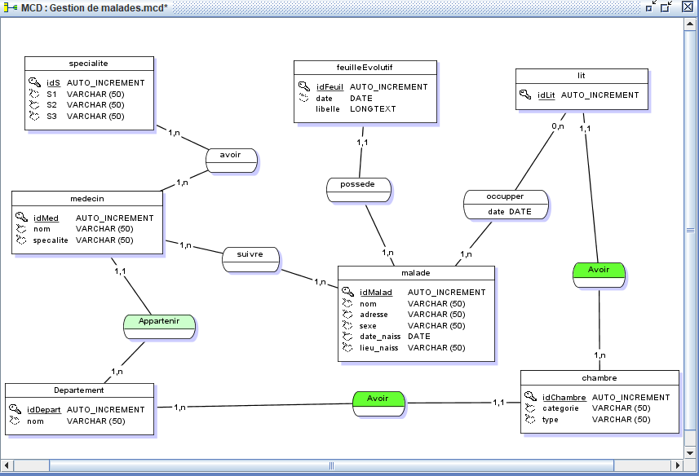

Relation en MLD

Tables

Department(idDepart, nom) ;

Medecin(idMed, nom , specialite, #idDepart) ;

Malade(idMalad, nom, adresse, sexe, date_naiss, lieu_naiss) ;

Lit(idLit, #idChambre) ;

Chambre(idChambre, categorie, type, #idDepart) ;

feuilleEvolutif(idFeuil, libellé, date, #idMalad) ;

specialite(idS , S1,S2,S3)

occupper(#idMalad, #idLit , date) ;

suivre(#idMalad, #idMed)

avoir(#idMed, # idS);

REQUETES SQL

Reponses aux questions

1)SELECT idMed AS Numero, nom FROM medecin WHERE specalite= 'S1';

2)SELECT * FROM `specialite`;

3)SELECT idMalad AS Numero,nom , date_naiss FROM `malade` WHERE sexe = 'M'

ORDER BY date_naiss ASC;

4)SELECT idMalad AS Numero,nom , date_naiss, lieu_naiss FROM `malade` WHERE sexe = 'F'

AND adresse LIKE '%p%' ORDER BY nom ASC;

5)SELECT malade.idMalad AS Numero_malade, malade.nom, malade.date_naiss,

chambre.idChambre AS Numero_chambre,

chambre.categorie, chambre.type FROM malade, chambre,lit

WHERE chambre.idChambre = lit.idChambre;

6)SELECT malade.idMalad AS Numero_malade, malade.nom,

malade.date_naiss, departement.idDepart AS Numero_depart,

departement.nom FROM malade, departement,interner

WHERE departement.idDepart =interner.idDepart AND malade.date_naiss= '22-4-2012';

7)SELECT malade.idMalad AS Numero_malade, malade.nom, malade.date_naiss

FROM malade, medecin,suivre WHERE medecin.idMed = 'M3'

AND medecin.idMed= suivre.idMed;

8)SELECT malade.idMalad AS Numero_malade, malade.nom, malade.date_naiss

FROM malade, medecin,suivre, occupper WHERE medecin.idMed = 'M3'

AND medecin.idMed= suivre.idMed AND occupper.idLit ='21';

9)SELECT malade.idMalad AS Numero_malade, malade.nom, malade.date_naiss

FROM malade, medecin, occupper WHERE occupper.idLit ='21';

10)SELECT malade.idMalad AS Num_malade, malade.nom,malade.date_naiss ,

feuilleevolutif.idFeuil, feuilleevolutif.date

FROM malade,feuilleevolutif WHERE feuilleevolutif.idMalad= '11'

11)SELECT departement.nom, COUNT(*) AS compte

FROM departement,chambre WHERE departement.idDepart= chambre.idDepart

AND chambre.idChambre = ( SELECT lit.idChambre

FROM malade, lit, chambre,occupper

WHERE malade.idMalad = occupper.idMalad

AND chambre.idChambre = lit.idChambre)

12)SELECT malade.idMalad AS Num_malade,malade.nom, malade.adresse, medecin.nom

FROM medecin, malade,suivre WHERE medecin.idDepart = 'D2'

AND suivre.idMed =medecin.idMed;

13)SELECT malade.idMalad AS Num_malade, malade.nom, malade.adresse

FROM malade,interner

WHERE MONTH(date) ='02' OR MONTH(interner.date)= '12';

14)SELECT chambre.idChambre, chambre.categorie, chambre.type,

MAX(malade.idMalad) as plus FROM malade, lit, chambre

GROUP BY chambre.idChambre, chambre.categorie, chambre.type,(malade.idMalad

ORDER BY plus DESC LIMIT 1

15)SELECT departement.idDepart, departement.nom, MAX(chambre.idDepart) as plus

FROM departement,chambre

WHERE departement.idDepart = chambre.idDepart

GROUP BY departement.idDepart, departement.nom, chambre.idChambre

ORDER BY plus DESC LIMIT 1

16) IDEM AVEC Q14

17)SELECT medecin.idMed, medecin.nom, medecin.specalite ,

MAX(suivre.idMalad) as plus FROM malade,medecin, suivre

WHERE suivre.idMalad = malade.idMalad

GROUP BY medecin.idMed, medecin.nom, medecin.specalite , suivre.idMalad

ORDER BY plus DESC LIMIT 1

18)SELECT malade.idMalad, malade.nom, malade.date_naiss, chambre.idChambre ,lit.idLit

FROM malade, lit, chambre, medecin, suivre, occupper

WHERE malade.idMalad = occupper.idMalad

AND chambre.idChambre = lit.idChambre

AND medecin.idMed = suivre.idMed

AND medecin.specalite ='S2'

19)SELECT f.idFeuil,f.date, f.libelle

FROM feuilleevolutif f, malade m, lit l, chambre ch, departement de, occupper oc

WHERE m.idMalad = oc.idMalad

AND ch.idChambre = l.idChambre

AND de.idDepart =ch.idDepart

AND de.nom ='D2'

AND MONTH(f.date) ='06'

AND f.date LIKE '%2020'

ORDER BY m.idMalad LIMIT 1

20)SELECT lit.idLit FROM lit, malade m,occupper oc

WHERE MONTH(oc.date)='05' AND occupper.idMalad IS NULL